Saalach
Lengte | 103 km
Hoogte (bron) | ca. 2.000 m
Hoogte (monding) | 408 m
Stroomgebied | 1.043 km²
Van | Torsee, Kitzbüheler Alpen
Naar | Salzach
Stroomt door | Oostenrijk, Duitsland
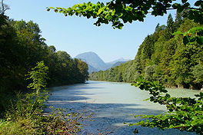
- De Saalach is een 103 kilometer lange zijrivier van de Salzach, die stroomt door Oostenrijk en Duitsland.
- De Saalach ontspringt in de Kitzbüheler Alpen op een hoogte van ongeveer 2.000 meter.
- Hij stroomt vervolgens via Saalbach-Hinterglemm, Maishofen, Saalfelden en Lofer naar Duitsland.
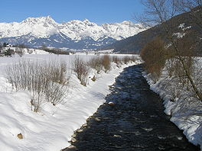
- In Duitsland gaat het richting Bad Reichenhall, vlak voor deze plaats is een stuwmeer aangelegd.
- Na Bad Reichenhall volgt de rivier de grens tussen Oostenrijk en Duitsland tot hij even noordelijk van Salzburg in de Salzach uitmondt.

